Lesuisse Marcel - 24 ans
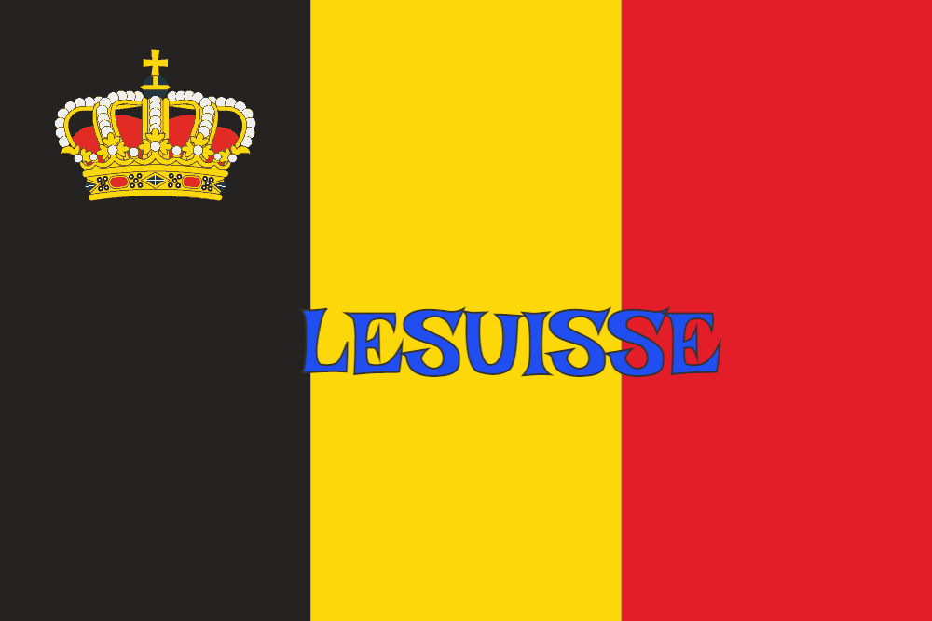
Lieu & date de naissance : 4400 Flémalle-Grande, le 16-02-1919

Profession :

Domicile : 67, Rue Bouillon – 4400 Flémalle-Grande

Arrestation le :

Procès le :

Condamnation à mort :

Lieu & date de décès : fusillé à la Citadelle de Liège, le 17-08-1943

Motif de l'exécution : Faits Judiciaires

Inhumation :

Infos : On trouve une croix commémorative à son nom dans l'enclos des fusillés de la Citadelle de Liège - J60 – 1924

Nom de guerre :

Conjoint :

Autopsie : 3 balles région cardiaque – 1 pointe supérieur gauche fourchette sternum – 1 sternum – 1 sternum droite

Dossier allemand n° 4858

